主旨:
第3週 & 第4週 新人週報

說明:
- GSD-200 source head PM
- Viision source head PM
3.工作心得

- GSD-200 source head PM
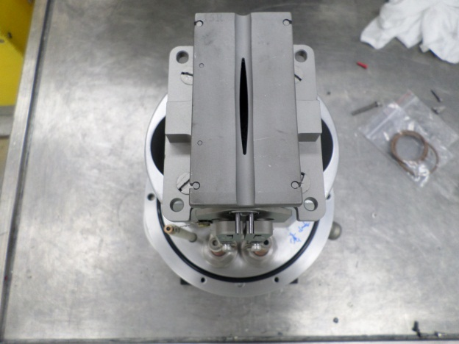

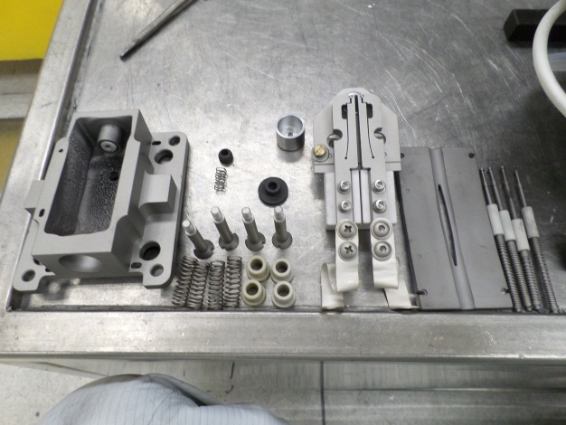
其Arc chamber和GSD-100明顯不同，分解後可看出燈絲並沒有直接暴露在
Arc chamber裡面，電子沒有直接打擊在燈絲上，其壽命較GSD-100長。
分解完其各部件，噴砂清潔後，組裝Arc chamber。

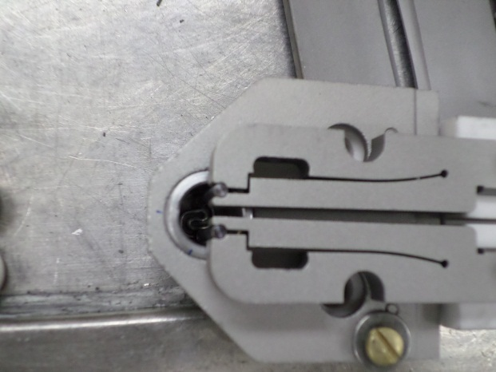
Filament要注意的是，不可和內層套筒接觸以免產生短路。距離大約是套筒鎖到
接觸燈絲時，反向鬆開3/4圈。裝完可以電表確認。
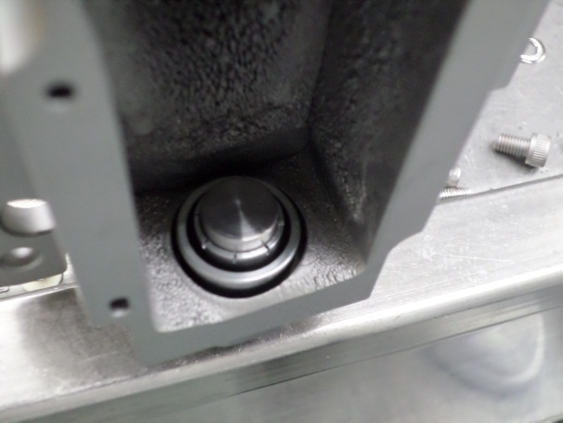
裝外層套筒同樣也是，不能和chamber本體接觸。可以用燈絲夾的銀片或螺絲調整

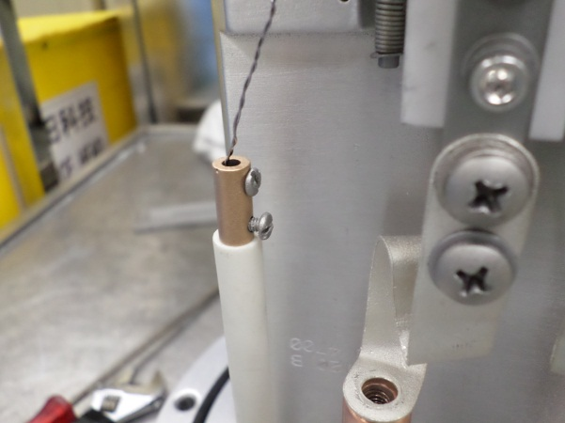
本體外加壓差導線固定螺絲要朝內，因為高電壓存在時螺絲附近的電場會產生尖端放電效應
朝內可避免放電打在腔室上。

- Viision source head PM
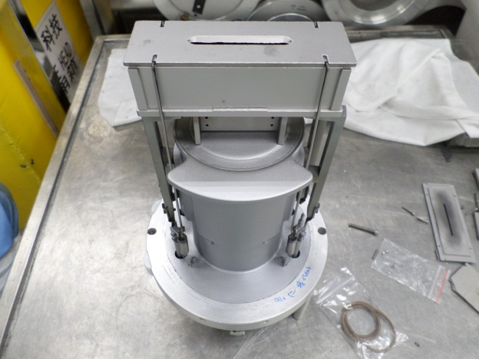
Viision source head外觀

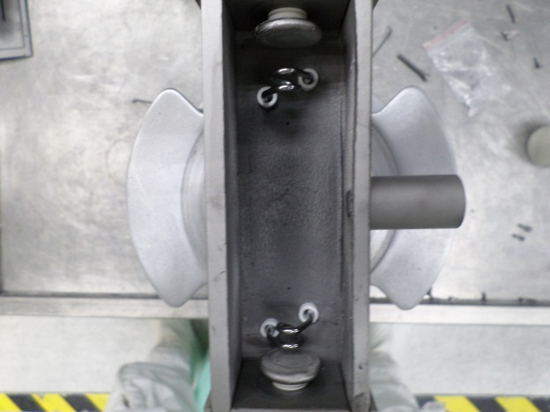
與其他source head不同，Arc chamber裡面兩個燈絲跟檔板，讓兩端的電漿濃度更均勻。另一型的Viision Arc chamber裡有周圍檔板，PM時只需換掉檔板
延長Arc chamber本體壽命。
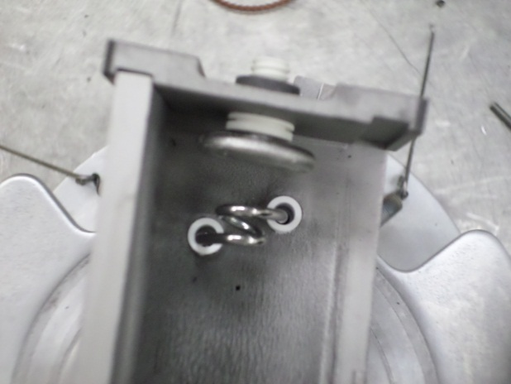
PM要注意燈絲與isolator不接觸。高溫下的isolator產生之powder會降低燈絲壽命。

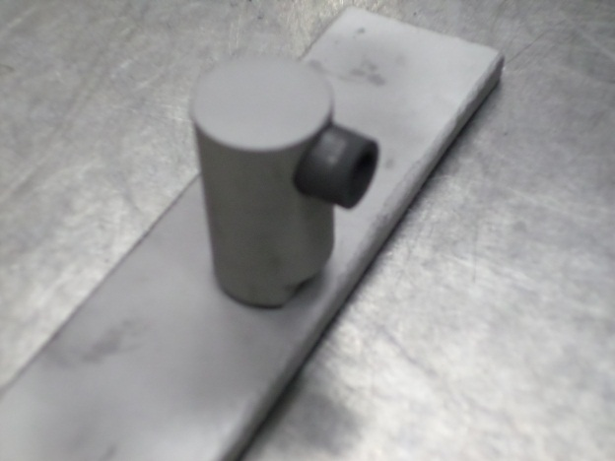
確定石墨環能完全cover住製程氣體導管。
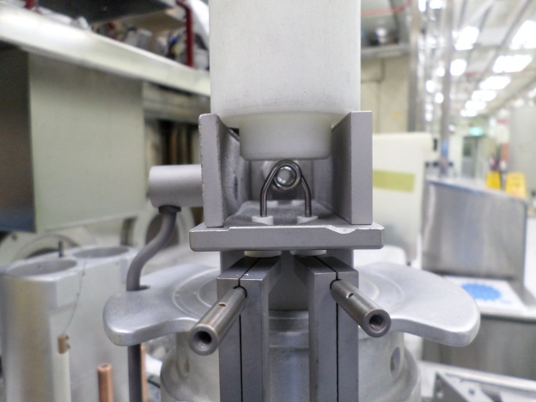
利用燈絲夾工具調整燈絲高低，基準為燈絲輕觸高低校準器。

工作心得:來到擴散設備課已經快一個月了，跟者學長們一起學習設備經驗，做到現在覺得有些東西真的是只可意會不可言傳，像是今天的E-500 tilt head要trouble shooting，學長們一下就可以直指問題核心。覺得每個學長都懂很多很多，這是我要跟他們學習的地方，一步步打下基礎，再慢慢累積更深的技術。

